**短线交易交易笔记本**

Date：

|  |  |  |  |  |  |
| --- | --- | --- | --- | --- | --- |
| **标的** | **方向** | **支撑位** | **压力位** | **买卖理由** | **Tips** |
| 中国国旅 | 买入 | 53.15 | 55.78 | 早盘急速下跌，买入做T，左侧交易完成，寻找反弹卖点 | 加仓400股，持仓1100股 |
| 片仔癀 | 买入 | 78.93 | 83.99 | 跌倒M头的下跌一倍的位置78.93，完成加仓，左侧交易完成，寻找反弹卖点 | 加仓200股，持仓1100股 |

|  |  |  |  |  |  |  |  |
| --- | --- | --- | --- | --- | --- | --- | --- |
| **日内** | **交易笔数** | **盈利交易数** | **亏损交易数** | **成功/失败比率** | **平均获利** | **平均亏损** | **总计** |
| **星期一** | 0 | 0 | 0 | 0 | 0 | 0 | 0 |
| **星期二** | 0 | 0 | 0 | 0 | 0 | 0 | 0 |
| **星期三** | 8 | 2 | 6 | 2/6 | 300 | -200 | -473 |
| **星期四** | 0 | 1 | 4 | 1/4 | 1000 | -1000 | -2000 |
| **星期五** | 2 | 2 | 0 | 2/0 | 850 | 0 | 1840 |
| **总计** | 10 | 5 | 10 | 5/10 | 2150 | -1200 | -633 |

**今日回顾：**

1.上证：

C1-5走了延长浪下跌，早盘下跌动能有效释放，万华化学Q3出来封死跌停造成白马股的恐慌性抛压，中国国旅继续恐慌性下杀-5.63%。大盘围绕2500点反复争夺，随着午后“王炸”消息出来开始完成反包走势。在30分钟缺口2558.12停下交易，等待周六、周日消息面发酵。周一关键点2570，看能否站上，然后等待回踩之后再向上。

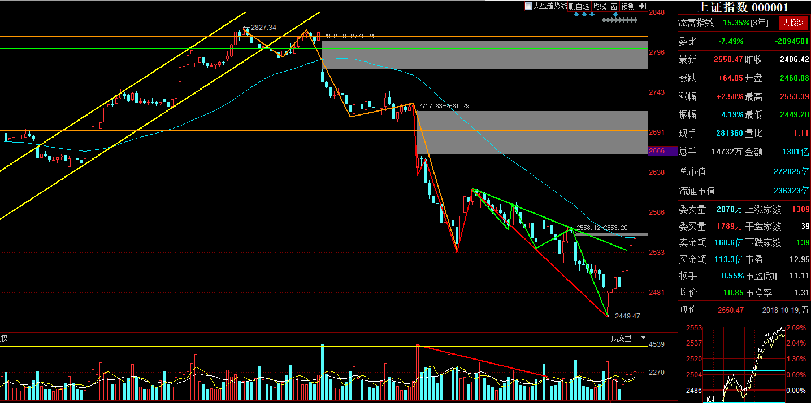

2.上证50的跌破平台，然后反包上来。

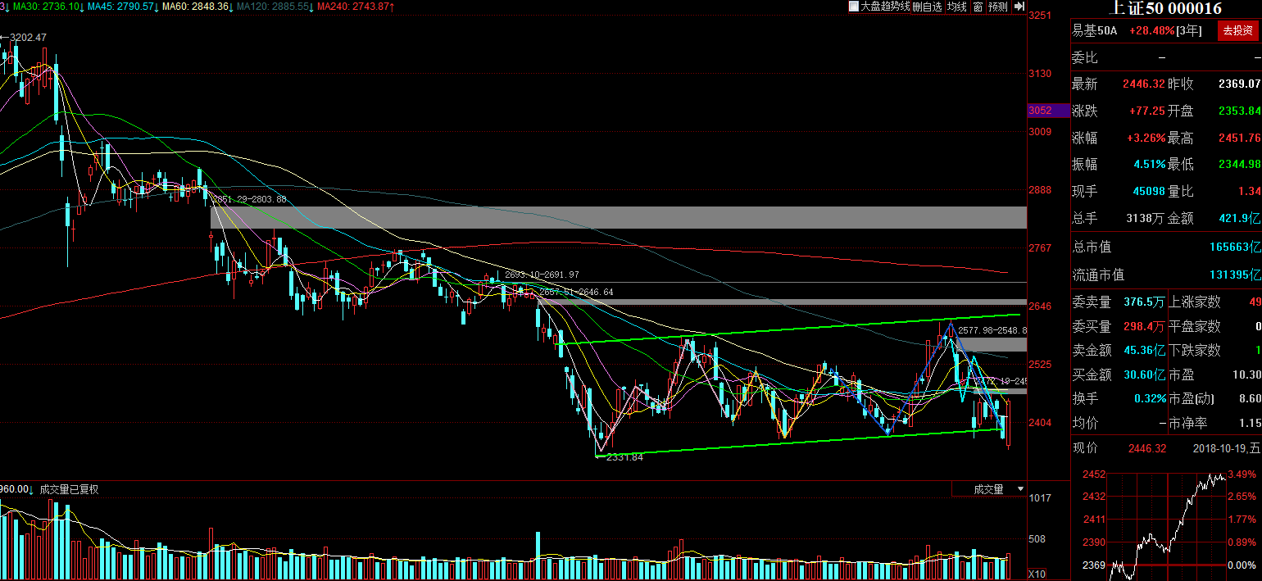

1. 港股：下跌25561.4， +0.42%
2. 人民币： 贬值创新低6.9337 ，-75基点
3. GC001：2.605 ，+14.51%
4. 融资融券余额：7770亿，-50.83亿

【宏观新闻】

证监会今日核发1家企业IPO批文

证监会：10月19日，我会按法定程序核准了浙江新农化工股份有限公司的首发申请。上述企业及其承销商将与交易所协商确定发行日程，并刊登招股文件。上述企业融资总额不超过5亿元。

证监会：积极支持优质境外上市企业到A股上市

证监会通报近期上市公司并购重组情况，为服务推进并购重组工作做出了以下措施：进一步简政放权，提高审核效率；针对小额交易推出快速通道；继续深化改革，完善基础性制度等；特别强调调价的合理性，加强中小投资者保护；积极支持优质境外上市企业到A股上市，回归A股市场；对于境外企业一视同仁，不设门槛。

三部委：扩大国有科技型企业股权和分红激励暂行办法实施范围

财政部、科技部、国资委发布关于扩大国有科技型企业股权和分红激励暂行办法实施范围等有关事项的通知，将国有科技型中小企业、国有控股上市公司所出资的各级未上市科技子企业、转制院所企业投资的科技企业纳入激励实施范围。对于国家认定的高新技术企业不再设定研发费用和研发人员指标条件。

刘鹤透露，最近以来，人民银行、银保监会、证监会以及其他相关部门都在研究出台新的改革措施，有了一些新的制度安排和政策工具。10月19日上午，这些政策已经陆续宣布，至少包括以下几个方面。

　　一是在稳定市场方面，允许银行理财子公司对资本市场进行投资，要求金融机构科学合理做好股权质押融资业务风险管理，鼓励地方政府管理的基金、私募股权基金帮助有发展前景的公司纾解股权质押困难。

　　二是在市场基本制度改革方面，制定《证券期货经营机构私募资产管理业务管理办法》，完善上市公司股份回购制度，深化并购重组市场化改革，推进新三板制度改革，加大对科技创新企业上市的支持力度等。

　　三是在鼓励市场长期资金来源方面，加大保险资金财务性和战略性投资优质上市公司力度，壮大机构投资者力量，巩固市场长期投资的基础。

　　四是在促进国企改革和民企发展方面，加快推出一系列新举措，包括推动国有企业在资本市场进行混合所有制改革，支持行业龙头民营企业进行产业兼并重组，推出民营企业债券融资支持计划以及股权融资支持计划等。

　　五是在扩大开放方面，继续全方位扩大开放，按照习近平总书记博鳌讲话精神，加快银行、证券、保险等领域的开放。

　　在刘鹤看来，2018年是改革开放四十周年，改革开放大政方针已定，关键在狠抓落实。现在是一个行动胜过一打纲领的关键时刻，各方面落实的力度要大一点，责任心要强一点，敢于担当，快速行动，切实推出一些具体政策，推动股市健康发展。

【资讯快报】

证监会对4宗操纵ETF案做出行政处罚

深交所：本周共对439起证券异常交易行为采取了自律监管措施

FF控制权未明：北京数十名员工提起劳动仲裁

我国将加快构建完善区块链标准体系

今晚油价要涨了：每箱多花6.5元

中基协重申：私募股权投资基金可以参与上市公司并购重组

国务院国资委研究中心周丽莎：国资接盘是帮民企度难关

北京海淀召开政、银、企联合座谈会：将出台措施化解上市民企股权质押问题

证监会：进一步新增并购重组审核分道制豁免/快速通道产业类型

中国第一家外资控股券商年内或花落瑞银证券

【利好公告】

碧水源(300070)：参股公司拟正式启动中国境内A股发行的相关事宜

首开股份(600376)：预计前三季净利同比增60%至80%

鲁阳节能(002088)：前三季净利2.3亿元 同比增65%

欧菲科技(002456)：三季报：净利同比增长34.69%

中恒电气(002364)：中标阿里巴巴数据中心项目高压直流及列头柜设备

**明日计划：**

10-15日关注股票

~~汇川技术(-5.05%)~~

10-16日关注股票：

~~云南城投(-5.16%)、大东海A(+1.12%)、海峡股份(+1.79%)、海航基础(+5.13%)、钧达股份(+2.73%)~~

10-17日关注股票：

青松股份（+5.59%）、~~金龙机电(-4.73%)~~、~~天润数媒(-10.07%)~~、~~山推股份(5.49%)~~

10-18日关注股票：

中国国旅(+2.70%)、片仔癀(+2.36%)、恒立液压(+4.15%)、涪陵榨菜(+5.43%)、

**交易箴言：**

不断地吸取经验教训，最终做到毫无困难地执行，我们只是需要将自己变成一个熟练的操作员、熟练工而已。